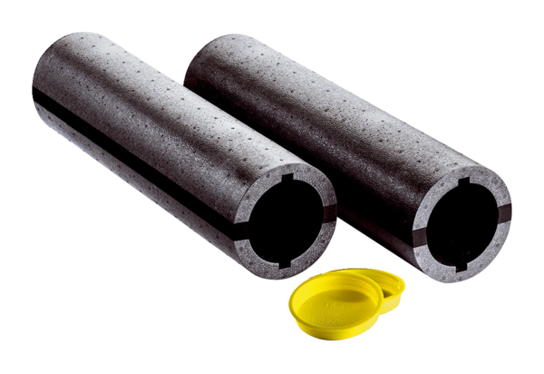Komplet za grubu gradnju Duo A-SRJedinica za pakiranje: 1 komAsortiman: K
Broj artikla: 0095.0332Proizvođač: MAICO

